PHÒNG GIÁO DỤC VÀ ĐÀO TẠO QUẬN GÒ VẤP
TRƯỜNG TIỂU HỌC TRẦN QUỐC TOẢN
KHỐI BỐN
Thứ năm, ngày 27 tháng 1 năm 2022
KẾ HOẠCH ÔN BÀI MÔN KỂ CHUYỆN TUẦN 19
Bài: Ôn tập
I/- MỤC TIÊU:
+Kiến thức: Ôn kể các câu chuyện thuộc chủ điểm: Người ta là hoa của đất.
- Hiểu được ý nghĩa câu chuyện Bốn anh tài.
+Kĩ năng: Kể lại câu chuyện mạch lạc, đủ các sự việc, diễn biến câu chuyện.
+Thái độ: Giáo dục HS biết quý trọng các giá trị cuộc sống của con người.
II/- CHUẨN BỊ:
+ Sách giáo khoa Tiếng Việt tập 2, vở Ôn Tiếng Việt, sách truyện (nếu có để tham khảo).
III/- CÁC HOẠT ĐỘNG:
Hoạt động của thầy | Hoạt động của trò
1/.Gợi mở: (2’)  Trong tiết Ôn tập hôm nay, chúng ta sẽ cùng nhau kể lại câu chuyện thuộc chủ điểm Người ta là hoa của đất: Bốn anh tài. | + Hs suy nghĩ vấn đề.
2/. Bài mới:  + Gv giới thiệu: Ôn tập  + Em hãy kể lại câu chuyện theo gợi ý sau:  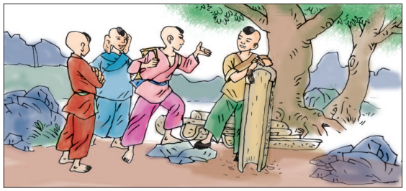  Gợi ý nội dung kể:  Câu 1: Cẩu Khay có sức khỏe và tài năng như thế nào?  Câu 2: Có chuyện gì xảy ra với quê hương Cẩu Khay?  Câu 3: Cẩu Khay đi diệt trừ yêu tinh cùng với những ai?  Câu 4: Mỗi người bạn của Cẩu Khay có tài năng gì?  + Ý nghĩa câu chuyện: Câu chuyện nhằm ca ngợi những con người có sức mạnh tài năng lòng nhiệt tình cùng chí hướng quyết tiêu diệt loài quỷ bảo vệ cuộc sống yên cho dân làng. | * Học sinh dựa vào tranh và gợi ý kể lại câu chuyện và nêu ý nghĩa của câu chuyện:  + Cẩu Khay lúc còn nhỏ tuổi vóc dáng tuy nhỏ nhưng có thể ăn một lúc hết chín chõ côi, lên 10 tuổi sức đã bằng trai 18, đến năm 15 tuổi đã tinh thông võ nghê. Đặc biết Cẩu Khay có lòng thương dân bản và có chí lớn diệt trừ yêu tinh bảo vẹ cuộc sống bình yên cho dân  + Yêu tinh xuất hiện chuyện bắt người và súc vật làm cho làng bản tan hoang nhiều nơi không ai còn sống sót  + Cẩu Khay cùng với ba người bạn đi diệt trừ yêu tinh. Đó là Nắm tay đóng cọc, lấy tai tát nước, móng tay đục máng  + Mỗi người bạn của Cẩu Khay mỗi người đều có những tài năng đặc biệt:  - Năm Tay Đóng Cọc có tài dùng tay để đóng cọc.  - Lấy Tai Tát Nước có tài dùng vành tai tát nước lên cao.  - Móng Tay Đục Máng có tài dùng móng tay đục gỗ thành máng dẫn nước vào ruộng.
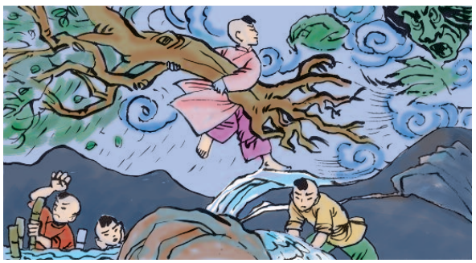  Câu 1: Tới nơi yêu tinh ở, anh em Cẩu Khay gặp ai và đã được giúp đỡ như thế nào?  Câu 2: Thuật lại cuộc chiến đấu của bốn anh em chống yêu tinh.  Câu 3: Vì sao anh em Cẩu Khay chiến thắng được yêu tinh?  Câu 4: Nêu ý nghĩa của câu chuyện? | * Học sinh dựa vào tranh và gợi ý kể lại câu chuyện và nêu ý nghĩa của câu chuyện:  - Tới nơi chỗ yêu tinh ở, Cẩu Khay gặp một bà cụ và được bà cụ nấu cơm cho ăn.  - Cuộc chiến đấu diễn ra vào lúc tờ mờ sáng. Khi yêu tinh đánh hơi thấy mùi thịt người. Hắn thò đầu vào lè lưỡi dài như núc nác trợn mắt xanh lè, định giết anh em Cẩu Khay. Nhanh như chớp Năm Tay Đóng Cọc tung một quả đấm như sấm sét làm rụng hết hàm răng của yêu tinh. Nó bèn bỏ chạy. Bốn anh em đuổi theo. Cẩu Khay nhổ cây bên đường làm vũ khí tấn công túi bụi vào yêu tinh. Nó đau quá hét lên. Tức thì gió bão nổi ầm ầm. Đất nước ra như mưa. Nước dâng ngập cả cánh đồng. Thấy thế Nắm Tay Đóng Cọc vội nhổ cây làm cọc, be bờ ngăn lụt. Lấy Tai Tát Nước thì múc nước ầm ầm qua núi. Móng Tay Đục Máng ngả cây khoét máng khơi dòng nước chảy đi. Chỉ một lúc sau nước khô cạn. Yêu tinh núng thế đành phải quy hàng.  - Bởi vì cả bốn anh em đều hợp tác lực lại tạo nên sức mạnh mặt khác mỗi người đều đem hết tài năng và dũng khí chiến đấu của mình nên đã chiến thắng được yêu tinh.
- Ý nghĩa câu chuyện: Biết đoàn kết hợp đồng chiến đấu tốt và từng người đem hết tài năng và dũng khí chiến đấu thì dù kẻ thù mạnh đến đâu cũng bị khuất phục.

IV/- CỦNG CỐ, HƯỚNG DẪN HỌC TẬP Ở NHÀ: (3’)
+ Tiết học sau kể câu chuyện: Bác đánh cá và gã hung thần, trang 8, sách Tiếng Việt lớp 4 tập 2.
+ Chuẩn bị: Em đọc kĩ nội dung câu chuyện và theo em, qua bài này em học được điều gì.

